山西四建集团“十佳新员工”
候选人申报表
姓名 |  | 赵瑞富 |  | 性别 | 男 | 出生年月 |  | 1986．7．6 |  | 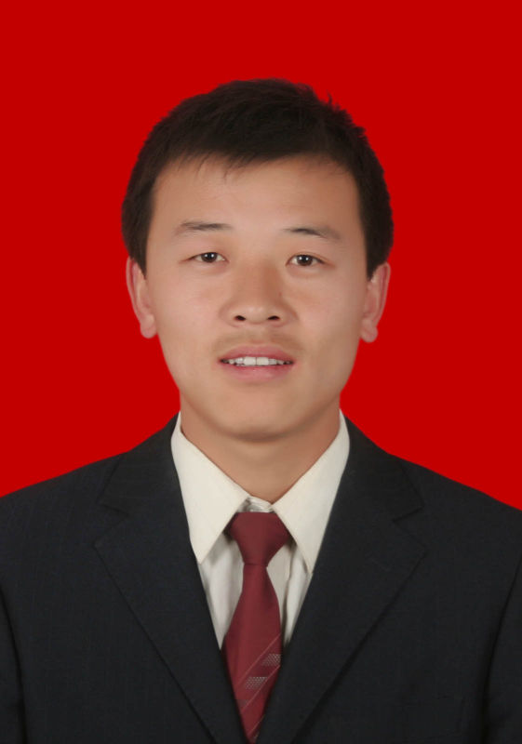
籍贯 |  | 山西代县 |  | 民族 | 汉 | 政治面貌 | 团员 | 学历 | 本科
工作单位 |  | 山西四建二分 |  |  | 职务 | 施工员 |  | 职称 | 助工
工  作  简  历 |  | 2006年8月—2007年5月大同机车项目部资料员  2007年5月—2008年3月榆次娃哈哈项目资料、施工员  2008年3月—2008年10定襄兵乐工程项目资料员  2008年10月—2009年9月太原华德中心广场项目施工员  2009年10月—至今大同廉租住房项目施工员
受  过  何  种  奖  励 |  | 2010年上半年获分公司优秀员工
 | 主  要  事  迹 |  | 从参加工作以来，长年工作在施工第一线，以身作则，对工作任劳任怨，有始有终。对于再苦再累的项目，我都坚持圆满完成，并做出成效，我热爱建筑行业，作为大同平城街廉租住房项目的管理人员，单体楼12#、14#楼的主工长，我注重在施工质量上严格要求，在进度上严格控制。  2009年在大同平城街廉租住房项目，项目开工以来，针对项目的特殊性，政府工程质量要求高标准、高起点。施工前期，注重对班组的技术交底，让班组人员在思想上重视，在技术上了解本工程的质量和进度、安全要求，为后期施工奠定良好的基础。本着节约工程成本的原则，在实际工作过程中，严格控制原材料的使用，将节约成本的思想，落实到了各个班组的行动中。  作为两个的单体主工长，也是最基层的管理者，是基层问题的反馈者，因此更要树立起良好的自身形象，在工作中成为同事的榜样，在感情上成为同事信任伙伴。遇到加班自己一定第一个到，要求大家树立高质量的标准，所以各个单体在每个验收、隐蔽工程我都全程参加，注重过程控制，对一些质量通病控制的萌芽状态。严格控制每个分项工程，组织主体劳务队负责人去我公司在同项目观看、学习优点，学习到的亮点自己带头落实到施工过程中，如今主体已经完成，在大同市廉租住房所有项目，12#楼单体在每月评比中，多次取得大同市房管局和监理单位的好评。  参加工作以来在任何项目部都和众多经验丰富,年富力强的专业人士共事,在工作中注重学习，坚持根据工作需要学习，便在工作中加以应用，将学到的技术及使用到实际工作中去，使自己的自身水平得到提高，能根据工作需要，服从领导的安排。很坦然地说，收获与失去是对等的，希望自己努力改正缺点，寻求新的突破。
 | 本人  所在  单位  意见 |  | （盖章）  年 月 日
 | 集团  公司  意见 |  | （盖章）  年 月 日
注：本人所在单位意见一栏中要有党政工团领导的签字。

山西四建集团“十佳新员工”
候选人材料
赵瑞富，1986.7月出生，山西代县人，本科学历，2006年毕业于山西财经大学经济技术学院商务英语专业，2009年取得兰州理工大学土木工程专业，2006年8月参加工作，现任山西四建二分公司大同廉租住房项目施工员。
从参加工作以来，长年工作在施工第一线，以身作则，对工作任劳任怨，有始有终。对于再苦再累的项目，我都坚持圆满完成，并做出成效，我热爱建筑行业，作为大同平城街廉租住房项目的管理人员，单体楼12#、14#楼的主工长，我注重在施工质量上严格要求，在进度上严格控制。
2009年在大同平城街廉租住房项目，项目开工以来，针对项目的特殊性，政府工程质量要求高标准、高起点。施工前期，注重对班组的技术交底，让班组人员在思想上重视，在技术上了解本工程的质量和进度、安全要求，为后期施工奠定良好的基础。本着节约工程成本的原则，在实际工作过程中，严格控制原材料的使用，将节约成本的思想，落实到了各个班组的行动中。
作为两个的单体主工长，也是最基层的管理者，是基层问题的反馈者，因此更要树立起良好的自身形象，在工作中成为同事的榜样，在感情上成为同事信任伙伴。遇到加班自己一定第一个到，要求大家树立高质量的标准，所以各个单体在每个验收、隐蔽工程我都全程参加，注重过程控制，对一些质量通病控制的萌芽状态。严格控制每个分项工程，组织主体劳务队负责人去我公司在同项目观看、学习优点，学习到的亮点自己带头落实到施工过程中，如今主体已经完成，在大同市廉租住房所有项目，12#楼单体在每月评比中，多次取得大同市房管局和监理单位的好评。
参加工作以来在任何项目部都和众多经验丰富,年富力强的专业人士共事,在工作中注重学习，坚持根据工作需要学习，便在工作中加以应用，将学到的技术及使用到实际工作中去，使自己的自身水平得到提高，能根据工作需要，服从领导的安排。很坦然地说，收获与失去是对等的，希望自己努力改正缺点，寻求新的突破。

赵瑞富
2010.11

